业务操作指引（北京版)
20040 来料加工免税证明

一、业务概述
从事来料加工委托加工业务的出口企业，应在加工费的普通发票开具之日起至次月的增值税纳税申报期内，向主管税务机关退税部门申请出具《来料加工免税证明》，并将其转交给加工企业，加工企业持此证明向主管税务机关申报办理加工费的增值税、消费税免税手续。
出口企业的加工贸易进口料件，采取委托加工收回出口的，在申请开具《来料加工免税证明》时，如提供的加工费发票不是由加工贸易手（账）册上注明的加工单位开具的，出口企业须向主管税务机关书面说明理由，并提供主管海关出具的书面证明。否则不得申请开具《来料加工免税证明》，相应的加工费不得申报免税。

二、办理流程
纳税人通过电子税务局发起，填报《来料加工免税证明申请表》并提交税务机关。系统自动向税务机关申报受理岗推送任务提醒，税务人员按规定受理、审核、复审和发放出口证明。

三、功能路径
1.我要办税-证明开具-开具出口退（免）税证明-来料加工免税证明。
2.通过首页搜索栏输入关键字查找出的“来料加工免税证明”进入办税功能。

四、操作步骤
（一）登录新电子税局后，点击【我要办税】-【证明开具】-【开具出口退（免）税证明】-【来料加工免税证明】功能菜单。
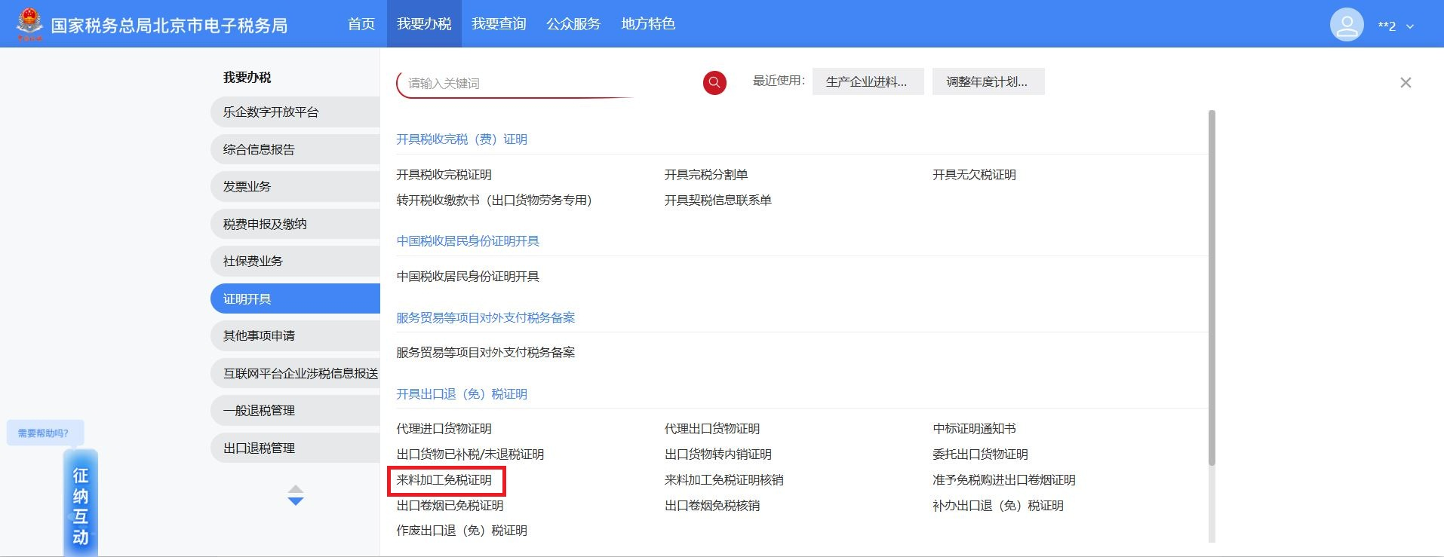
（二）进入系统后，展示明细列表，列表中可显示已采集的明细数据，同时提供【新增】、【删除】、【编辑】、【序号重排】、【筛选】、【导出】和【小计】按钮：
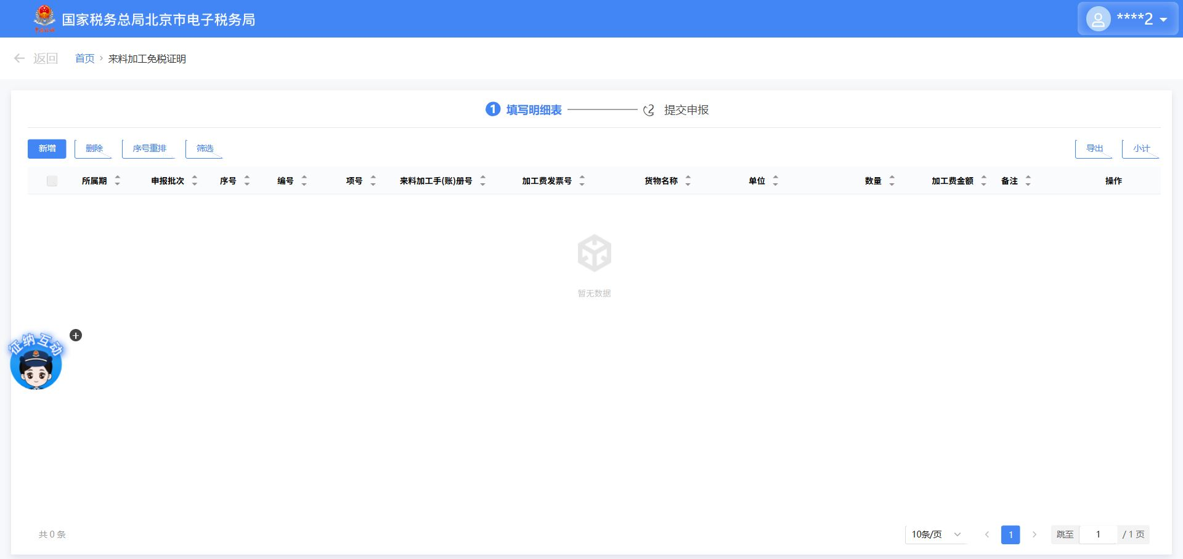
1.点击【新增】按钮系统弹出“来料加工免税证明采集”界面，此界面可采集明细数据：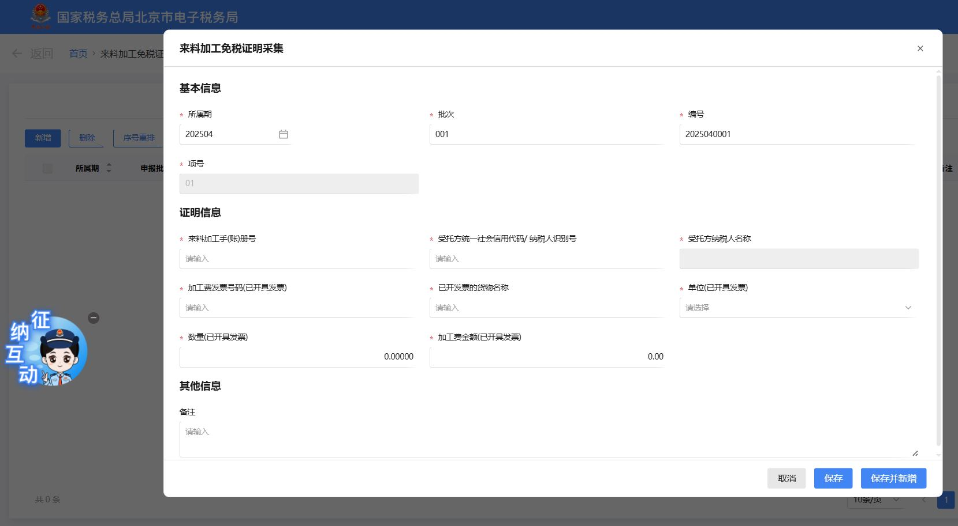
2.点击明细数据后方的【编辑】按钮，可弹出数据编辑界面，在此界面可进行数据编辑；勾选数据点击【删除】按钮，可将勾选数据进行删除
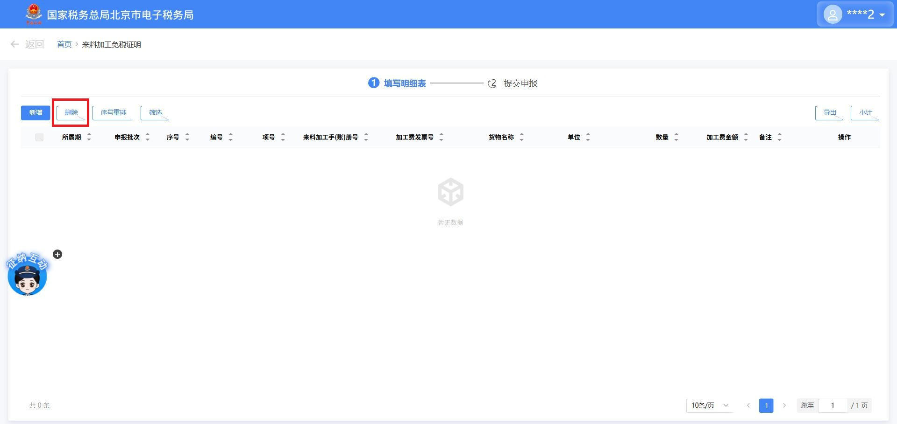
3.点击【序号重排】按钮，可根据所属期、申报批次、序号重排依据、序号重排依据顺序对勾选数据进行重新排列。 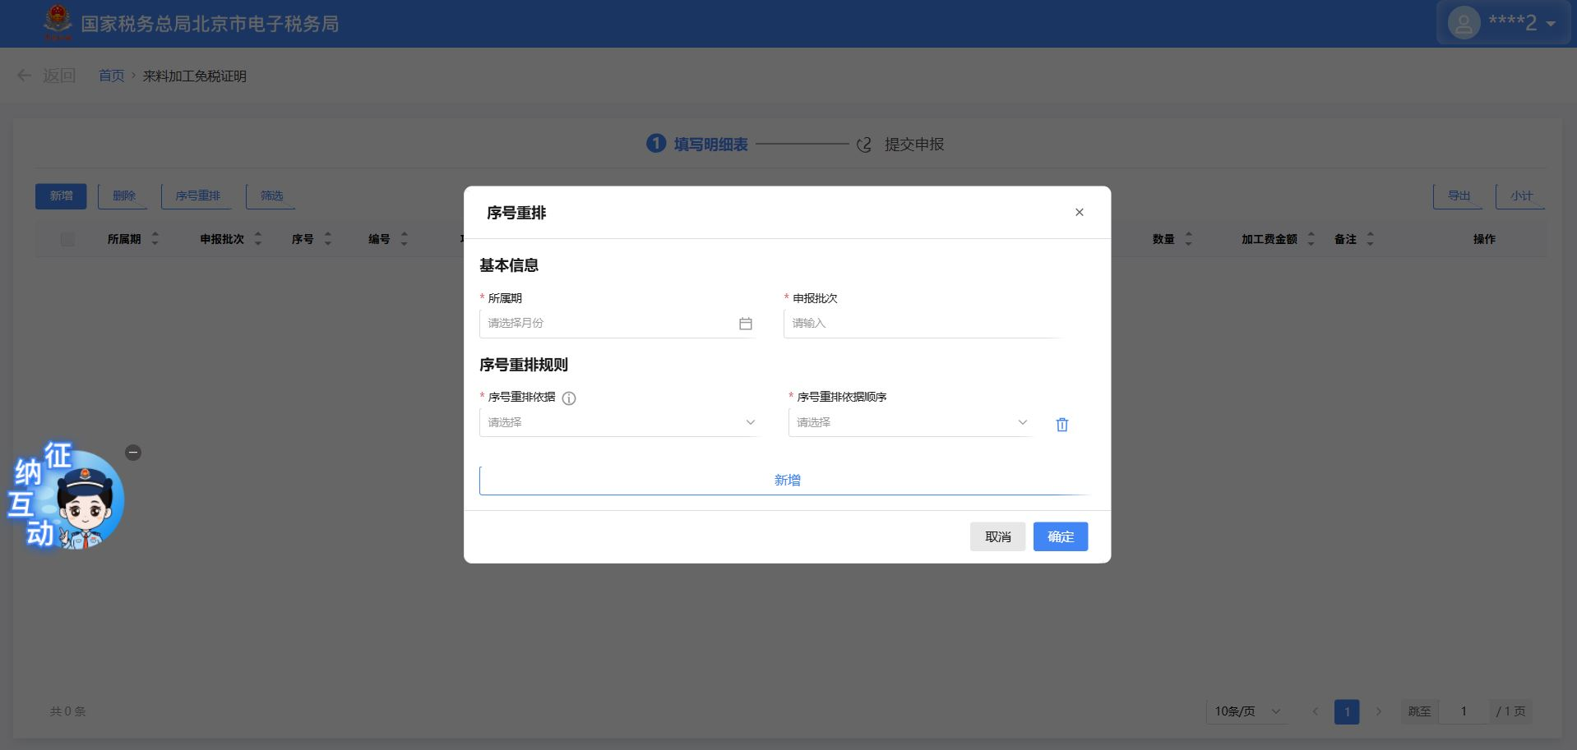
4.点击【筛选】按钮，弹出筛选条件窗口，可录入所属期、申报批次、编号、来料加工手（账）册号、加工费发票号，对勾选数据进行筛选。
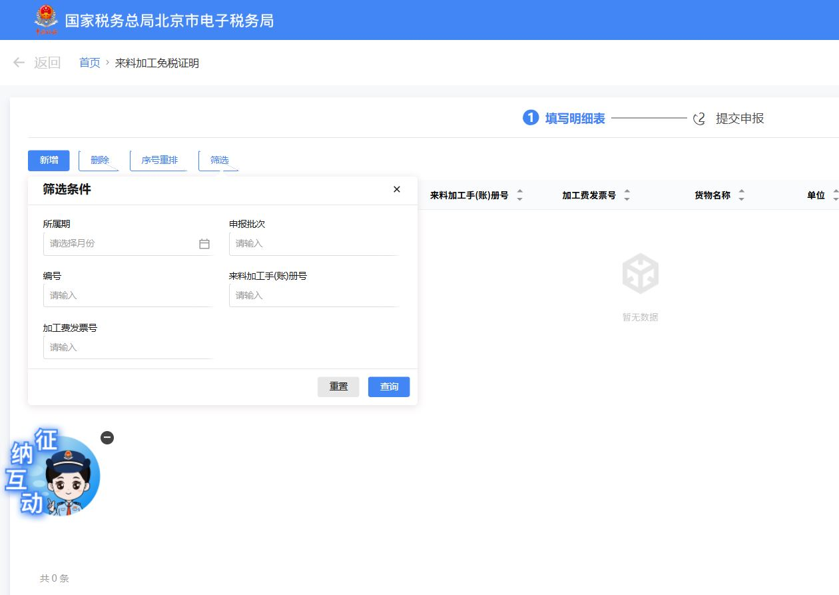
- 点击【导出】按钮，可以下载已筛选的数据；勾选需要小计的明细信息，点击【小计】按钮，展示小计结果。
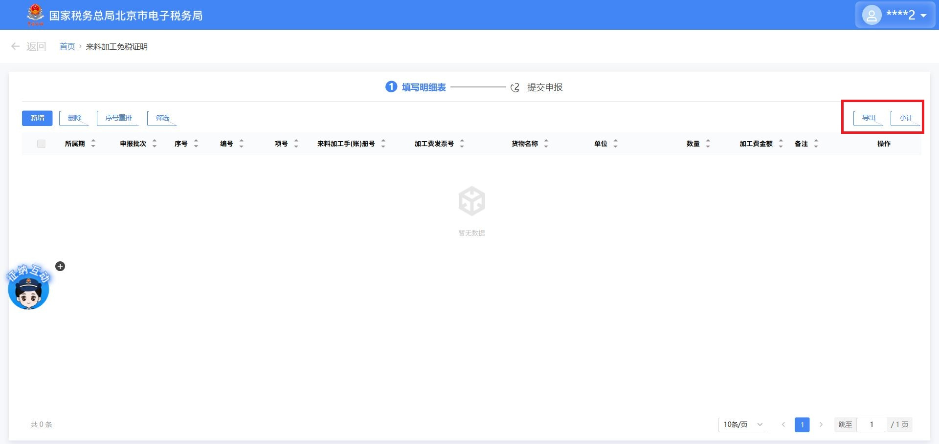
（三）确认数据无问题后，可点击【提交申请】，进入提交申请界面，提供【数据自检】、【自检查询】、【上传资料】、【提交】按钮。
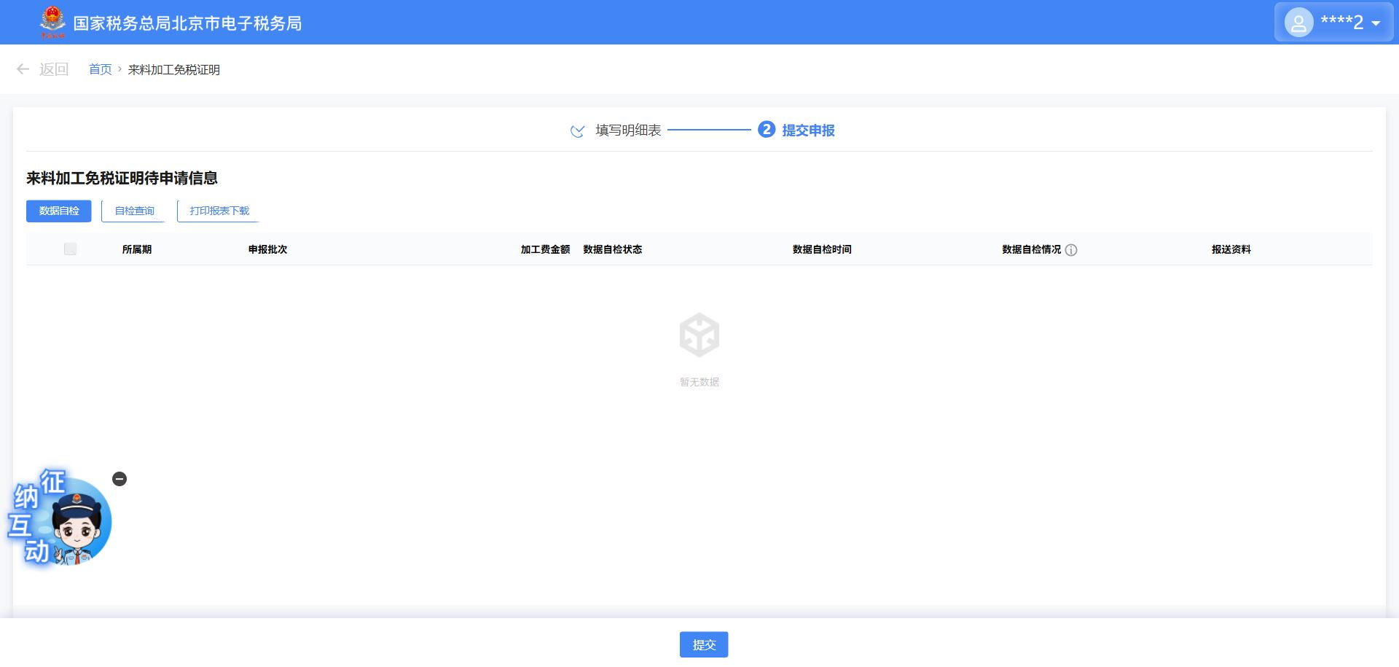
点击【上传资料】，可以上传申报所需资料；点击【数据自检】按钮，可将列表中数据进行数据自检；自检完毕后点击【自检查询】按钮，可查询当前明细数据中存在的疑点信息，点击数据自检情况下的数字，可以查看疑点详情，数字分别代表疑点数量合计/错误类疑点数量/警告类疑点数量。疑点详情中中支持【导出】操作，可将疑点信息导出至Excel。
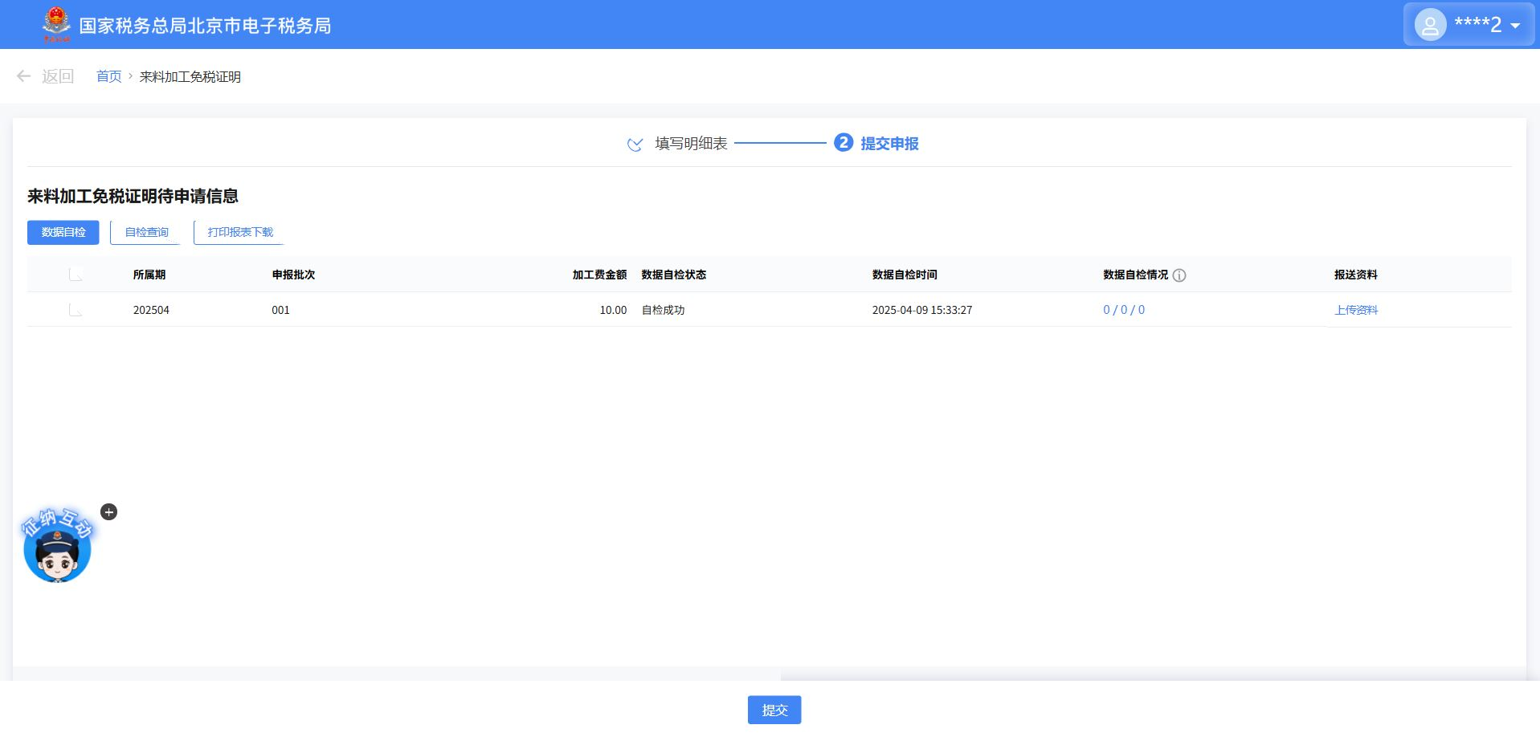
（四）点击【提交】，将数据提交至税务部门。
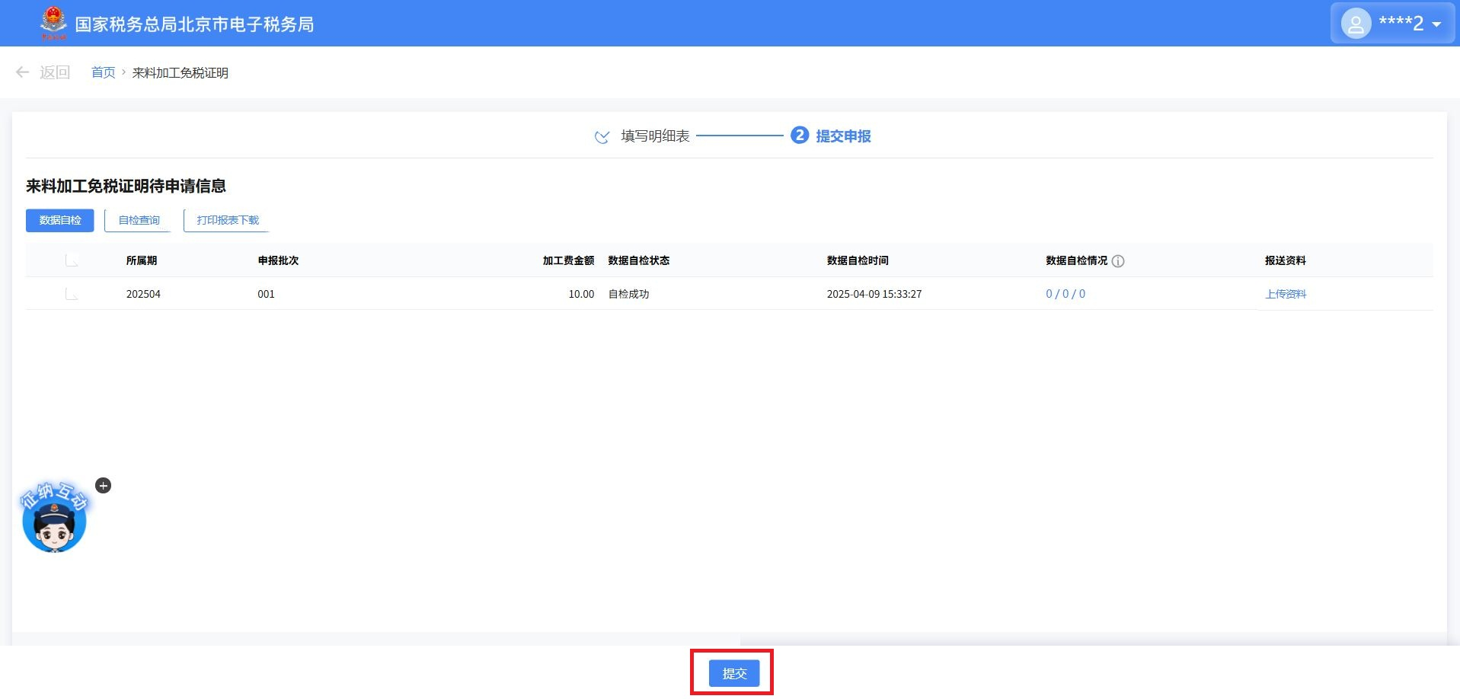
（五）提交成功后，跳转至提交成功界面。
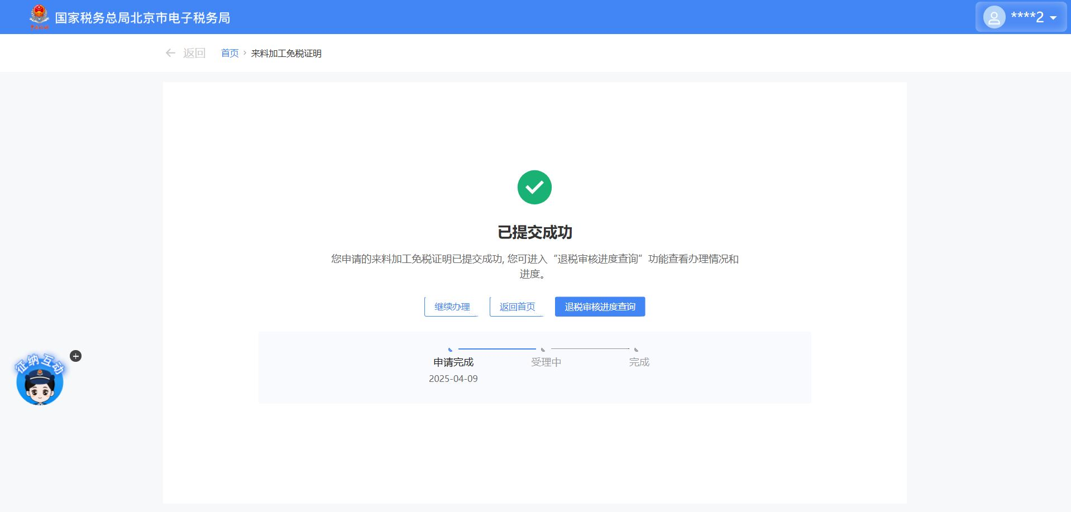

五、报送资料
来料加工免税证明资料清单
序号 | 提交资料名称 | 必报 | 条件  报送 | 归档 | 查验 | 容缺报送 | 留存备查
1 | 加工企业开具的加工费普通发票原件及复印件 | √ |  | √
2 | 进口货物报关单原件及复印件 | √ |  | √
3 | 海关出具的书面证明 |  | √ | √
4 | 企业书面说明 |  | √ | √
5 | 主管税务机关要求报送的其他资料 |  | √ | √

六、注意事项
无

七、常见问题
1、纳税人出口退免税备案刚刚审核已经完成，但是登录电子税务局，点击出口退税模块，提示纳税人未登记注册。
答：出口退免税备案审核完结，过几个小时之后，再登录电子税务局的“我要查询-一户式查询-出口退税相关信息查询-企业备案信息查询-基础信息”查询到信息，即可登录出口退税管理模块。

